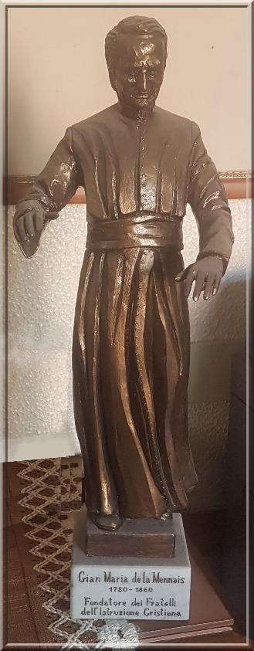
NEUVAINE MENNAISIENNE
DÉCEMBRE 2025
Pèlerins sur le chemin de la vie fraternelle

- NOUVELLES DE LA POSTULATION

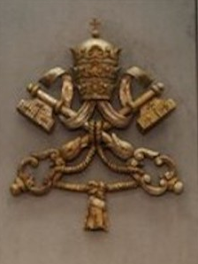
L’objectif actuel de la Postulation est d’obtenir un certain nombre (5/6) d’expertises de médecins, bien estimés par le Dicastère des Causes des Saints. Ces expertises, favorables à l’inexplicabilité scientifique de la guérison de Enzo Carollo, seront présentées à la Secrétairie du Dicastère, dans le but de réouvrir l’examen sur l’explicabilité ou non de la guérison d’Enzo, qui s’est produite à Buenos Aires en 2006. Aux 5 expertises que nous avons en ce moment, vont s’ajouter 2 autres : celle du Dr. Mme Chiodi pédiatre, pneumologue et infectiologue (spécialités qui intéressent notre cas) ; celle du Dr. Gandolfini, neurologue, président des médecins catholiques italiens, qui avait déjà été contacté par le Frères Postulateurs Delfín Lopez et Gil Rozas. Il a accepté d’élaborer sa relation, qui aura certainement son importance. Nous avons toujours une certaine impatience d’arriver au bout, mais il est nécessaire de bien se préparer pour faire notre part dans l’œuvre de la Providence et arriver à la Commission Médicale avec une abondante documentation.
Pour ce qui concerne la reconnaissance de sainteté de nos Frères “héroïques”, nous avons fait des recherches assez détaillées sur quelques-uns d’entre eux. Ce qu’il faut encore développer c’est la “renommée de Sainteté” de ces Frères : il faut recueillir leurs souvenirs et les signes de dévotion, commémorer des dates importantes, soigner les lieux où ils ont vécu et où ils sont décédés, imprimer images et prières. C’est une œuvre à faire partout, mais en particulier dans les Provinces impliquées : F. Cardinal (Canada, Rwanda) ; F. Hyacinthe et Arthur (Amérique, Haïti ?) ; F. Constantin (USA, Angleterre…) ; F. Zoel, F. Lucien Séveno ; F. Florien Le Boterff et bien d’autres (France). Merci aux Frères qui, ayant temps et ressources, pourraient se dédier à ce précieux travail.

- INTENTIONS DE PRIÈRE PAR L’INTERCESSION DU PÈRE
Après la belle animation réalisée pour la Grande Neuvaine du mois de Novembre par les Frères animateurs dans les communautés, nous continuons notre prière. En Décembre, nous faisons mémoire de nos deux Fondateurs : Jean-Marie de la Mennais décédé le 26 décembre et Gabriel Deshayes décédé le 28 décembre. Prions pour :
- Les Frères et les familles dans les pays qui souffrent d’instabilité politique, de situations de conflits armés, de violence et de crise humanitaire, en particulier : Haïti, Sud-Soudan, Congo RDC, Tanzanie ; les Frères aussi de la mission de Timor-Leste
- Les Frères, les Filles de la Providence et les Laïcs en condition de fragilité ; pour les maisons de retraite, foyers de prière et d’offrande
- Les malades signalés à la Postulation centrale : F. Alberto, M. Stéphane, Anna et ses deux fils handicapés, une famille fragile : père C.et mère M. avec un cancer ; Graziano : jeune époux (cancer) ; Sergio : lymphome ; Lazo Flores et Léanna Rubinos (Philippines) : leucémie
- Les malades signalés par les animateurs locaux

- FAVEURS ATTRIBUÉES À L’INTERCESSION DU PÈRE DE LA MENNAIS
EN BRETAGNE : SAINTE-ANNE RENVOIE LA GUÉRISON AU P. DE LA MENNAIS
C’est un devoir de reconnaissance de faire connaître le fait suivant à ceux qui s’intéressent à la Cause de notre Vénérable Père de la Mennais. Vers la mi-août 19…, je recevais une lettre de ma mère, me recommandant d’intercéder auprès de notre Fondateur, afin d’en obtenir une faveur.
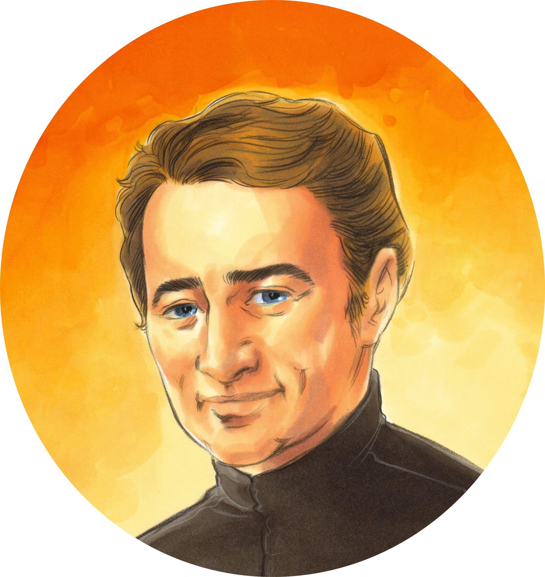
“Ton frère et ta belle-sœur, me disait-elle, après avoir consulté le Docteur X, qui a déclaré que les jambes de ton petit neveu Marcel, âgé de deux ans, étaient trop faibles pour le soutenir, sont allés à Sainte-Anne et y ont porté l’enfant condamné par la science humaine. Tes deux sœurs les y ont accompagné et ont prié à la même intention, mais notre bonne Mère, patronne des Bretons, est restée sourde à leurs supplications”.
Dans les premiers jours de septembre, j’écrivis à mon frère, Pierre Pérot et à ma belle-sœur Honorée Vaguet, demeurant au village de la Mormazière, commune de Guilliers (Morbihan). “Puisque Sainte-Anne n’a pas jugé à propos de vous exaucer directement, elle vous exhorte à vous adresser avec confiance et persévérance à notre Vénérable Père de la Mennais. Il ne demande qu’à faire des miracles et nombreuses sont déjà les faveurs obtenues par son intercession. Je vous envoie son image sur laquelle se trouve une prière pour demander à Dieu sa béatification et sa canonisation. Vous réciterez cette prière trois fois par jour et vous placerez l’image sous l’oreiller du petit enfant. De mon côté je prierai avec vous pendant neuf jours, et nous serons certainement exaucés”.
À deux mille lieues du petit être pour lequel je m’unissais d’intention aux miens, quelle ne fut pas ma joie d’apprendre que le premier jour de la neuvaine le petit Marcel avait fait, en s’appuyant, le tour d’un banc placé près d’une table. Le dernier jour, il n’eut pas besoin de cet appui, il le quitta et alla, au grand étonnement de sa mère, jouer dans la rue avec sa sœur âgée de quatre ans et demi. Maintenant il court et raisonne comme une grande personne.
Merci à notre Vénérable Père Fondateur. Puisse mon neveu devenir un jour membre de sa Congrégation et marcher à grands pas dans la voie de la perfection.
Frère Pierre-Alphonse
N.B. : Le récit de cette faveur montre le lien étroit entre les Frères et le Sanctuaire de Sainte-Anne d’Auray, la grande Patronne de la Bretagne. L’histoire des Apparitions de Kerio confirme la dévotion des Frères envers Sainte Anne et la protection spéciale de la Mère de Marie sur la Bretagne en général et sur les Frères en particulier.

- ANNÉE JUBILAIRE DE L’ESPÉRANCE : LES SANCTUAIRES DE LA VIERGE ET LES CONGRÉGATIONS MENNAISIENNES

LE SANCTUAIRE “DE FAMILLE” DE NOTRE-DAME DE KERIO (NOYAL-MUZILLAC, MORBIHAN, FRANCE)
APPARITIONS À JEAN-PIERRE LE BOTERFF
AVEC LE PETIT PIERRE BOULARD (10-16 septembre 1874)

1ère partie : L’HISTOIRE : UNE APPARITION SIMPLE ET FAMILIALE
LE COMMENCEMENT : 10 SEPTEMBRE 1874, VALLON DE KERIO, NOYAL-MUZILLAC
Jeudi, 10 septembre 1874. Dans un village de la Bretagne, trois personnes sont au travail dans un champ en pente, encerclé de talus. Elles sont en train de couper du mil, une céréale robuste, utilisée pour l’alimentation des animaux. Nous nous trouvons dans la ferme Boulard, dans la commune de Noyal-Muzillac, partie orientale du département du Morbihan, à quelques kilomètres de la mer et à neuf de l’embouchure de la rivière la 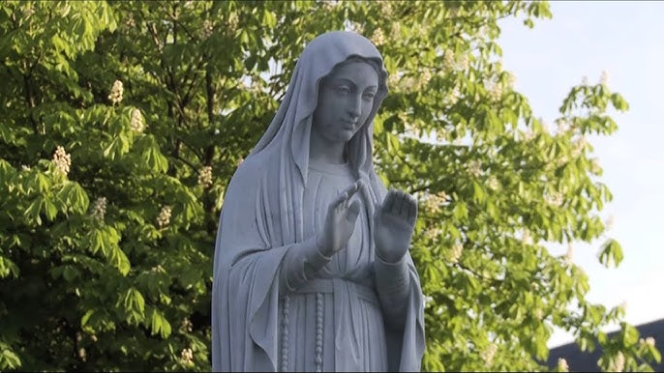 Vilaine. “La région est coupée de profondes vallées et jouit d’un climat tempéré et d’un site assez pittoresque”. (Y du Menga. Apparitions de la Vierge en Bretagne, Rostrenen – citations à venir : YdM) “Sous l’aspect religieux elle est demeurée profondément chrétienne.” (YdM) En effet, parsemées dans le territoire, ont été bâties plusieurs chapelles, en grande partie dédiées à la Vierge Marie. “Les soirs, surtout pendant l’automne et l’hiver, on récite le chapelet en famille, comme c’était l’usage dans les régions bretonnes depuis les missions du Père de Montfort et de ses successeurs.” (Volant Frère Théodore, Notre-Dame de Kerio en Noyal-Muzillac, Muzillac 1992)
Les trois personnes sont Madame Boulard, la mère de la famille propriétaire de la ferme, sa tante, la veuve Dréno, et un jeune homme de 17 ans, Jean-Pierre Le Boterff, le valet de ferme. Regardons de près celui-ci qui sera le protagoniste principal de notre récit. “Qui est ce jeune homme ? C’est Jean-Pierre Le Boterff, fils de Jean-Marie, garçon meunier et d’Anne Noyale Le Borgne, déjà mère de trois enfants, d’un premier mariage. Par la suite vont naître deux autres enfants. Jean-Pierre est né le 15 octobre 1857 au village de Boisgestin (commune de Noyal-Muzillac) et a été baptisé le même jour. “Il était une excellente nature : bon, affectueux, obéissant, pieux, pas du tout menteur et très simple. “(YdM) Il a fréquenté l’école communale, dirigée par un Frère de Ploërmel. Il ne semble pas être particulièrement doué pour les études, à cause aussi des occupations dans les travaux de la maison. Vers l’âge de douze ans, il fit sa Première Communion, avec une grande piété. “Ne dit-on pas, en le voyant prier à l’église : ‘Il prie comme un ange !’ On aime sa gentillesse et sa franchise, il est toujours prêt à rendre service.” (F. Théodore)
Après la Première Communion et sa fréquentation à l’école, il fut placé comme garçon de ferme chez Jean-Marie Boulard qui exploite le champ de Kério. Il donne toute satisfaction à son maître, courageux au travail, ne se plaignant jamais, toujours content, aimant jouer avec les enfants. En effet il aime beaucoup les petits et joue avec eux comme un enfant : il garde sa naïveté enfantine et fait grandir ses qualités naturelles comme aussi sa piété. À l’église il édifie tout le monde et pendant le jour il aime prier. “En allant aux champs et en en revenant, il marche toujours un peu en avant ou en arrière des autres, tenant à la main son chapelet, qu’il essaie de dissimuler dans sa poche. Et son chapelet est plutôt de taille !” (YdM)
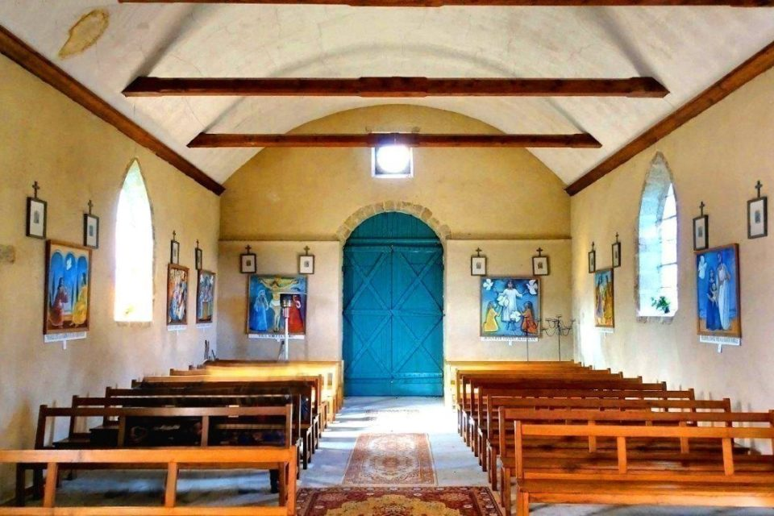
Chapelle de ND de Kerio

PREMIÈRE APPARITION : 10 SEPTEMBRE 1874, dans la matinée
Retournons à ce matin du jeudi 10 septembre 1874. Nos trois travailleurs sont à l’œuvre : la dame Boulard, sa tante, la veuve Dréno et le jeune domestique, Jean-Pierre Le Boterff. Ils coupent du mil dans le champ de Kério, en dessous du village. Tout semble se passer comme tous les jours. Mais ce matin il y a quelque chose de particulier.
“Contrairement à son habitude, Jean-Pierre interrompt fréquemment son travail pour regarder dans la direction du vallon, vers un bosquet des chênes. Quelque chose l’intrigue, mais il n’ose en parler. Vers les dix heures, cependant, il se décide : Oh, la Bourgeoise ! Regardez donc ! Vous ne voyez rien par-dessus le chêne là-bas ? Une belle Dame toute en or !
-Tu rêves, Jean-Pierre !
Les deux femmes, ayant levé la tête et ne voyant rien, se mettent à rire. Pourtant, le jeune homme revient à la charge de temps en temps :
- Mais regardez donc, la voilà ! Allons la voir!
- Je pense !... Bah !... Tu nous embêtes. Travaille donc. Tout le monde va se moquer de toi si tu te mets à raconter de pareilles histoires !
- Mais venez, nous allons la voir !
On ne lui répond pas. Vers onze heures les deux femmes s’en vont préparer le repas. Une fois seul, Jean-Pierre se sent poussé par une force invisible. Il met son chapeau sous son bras et court vers le vallon, en direction de la Dame.”
Le valet de ferme répétera bien des fois le récit de cette rencontre :
“La Dame porte une robe bleue, semée d’étoiles, une couronne d’argent au bout de sa manche droite, un manteau d’or, mais je ne réussis pas à voir ni ses pieds, ni ses mains, ni son visage. [Ou étaient-ils trop resplendissants ?) La Dame commence à me parler :
- Viens, mon enfant, n’aie pas peur ! Je suis la Mère de Dieu. Prie beaucoup car je ne puis plus soutenir le bras de mon fils. Dimanche prochain prends avec toi ton père et ta mère ou quelqu’un de ta famille. Vous irez à Sainte-Anne d’Auray prier pour la Bretagne. Tu réciteras autant de chapelets qu’il y a de grains à ton chapelet. Et ce pèlerinage tu le feras pieds nus, excepté dans les localités.
- Mais je ne suis pas capable, j’aurai mal aux pieds !
- Non, je mettrai quelque chose sous tes pieds et tu n’auras pas mal. Je te demande aussi de venir prier ici jusqu’à ce que je te dise le contraire, si tes maitres ne s’y opposent pas.” (F. Théodore)
Pendant ce temps on l’attend à la maison de ses maîtres. “M. Boulard demande à sa femme :
- Où donc est resté le valet ? Pourquoi il ne vient pas manger ?
- Oh, il est à “foller” dans le vallon. Il dit voir une belle dame, près du gros chêne.”
Jean-Pierre arrive peu après tout triste et pâle. On lui demande :
- Qu ’est-ce qui t’inquiète ?
- Tout l’après-midi, je marcherai pieds nus, le chapelet à la main.
- Pourquoi donc, Jean-Pierre?
- C’est la Dame qui me l’a demandé… Mais, qu’est-ce que c’est la Bretagne ?
(Comme beaucoup de ses compatriotes le jeune breton ignore même le nom de son pays).
Le soir il raconte à sa mère, et à elle seule ce qui lui est arrivé dans la journée. Il lui demande de l’accompagner à Sainte-Anne d’Auray : “Je n’en parlerai pas à papa, il se moquerait de moi ; mais venez-vous, maman !” Jean-Pierre montre une disponibilité remarquable au vouloir de la Vierge : 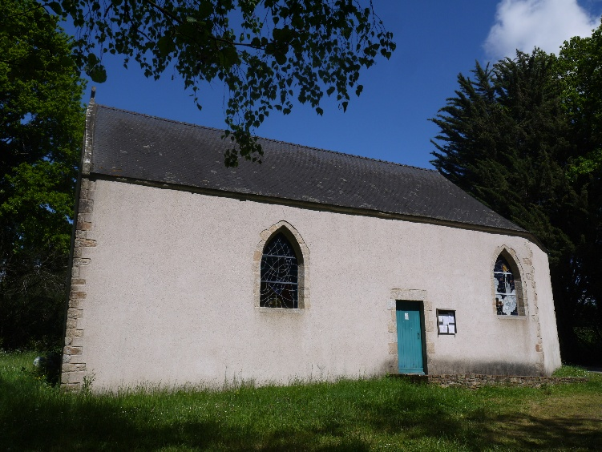
Chapelle de ND de Kerio
aller pieds nus, faire un parcours d’une incroyable longueur (86 Km), accomplir un pèlerinage à un lieu presque inconnu, avoir comme soutien et compagnie seulement sa mère… ! C’est la foi confiante et simple des petits ! Ce jour là – c’était un jeudi – et les deux jours suivants, vendredi et samedi, le jeune valet se rendra au Vallon de “sa Vierge”, dans l’espoir de la voir, mais surtout pour se préparer spirituellement au grand pèlerinage. “Il prie pour les pécheurs et les âmes du Purgatoire, pour répondre aux désirs de la “Mère de Dieu”, comme s’était nommée la belle Dame. Les grains du chapelet défilent entre ses doigts. C’est à regret, quand il fait nuit, qu’il rentre à la maison.” (F. Théodore)

LE PÈLERINAGE À SAINTE-ANNE D’AURAY :
DE DIMANCHE 13 SEPTEMBRE, 17 HEURES, au LUNDI 14 SEPTEMBRE, 17 HEURES
Le dimanche soir, veille de la fête de l’Exaltation de la Croix, après une visite au vallon, au moment où sonne l’angélus, Jean-Pierre, en compagnie de sa mère, prend le chemin pour se rendre à Sainte-Anne d’Auray (Keranna). Il se déchausse au moulin de Kerdréan, à la sortie de Noyal-Muzillac, fidèle aux consignes de Marie. Ce pèlerinage est un véritable Chemin de Croix. Il faut parcourir une quarantaine de kilomètres pieds nus, sur des routes de campagne, dans la poussière, les cailloux, la boue. Seulement avec l’aide de la Sainte Vierge le jeune homme pourra avancer plutôt rapidement et vaincre la douleur qui se renouvelle à chaque pas. Sa maman aussi prend sa part de sacrifice, pour épauler son fils à porter la croix. Comme dans la Passion de Jésus ils ont soif. “Arrivé au village de Kéruel, Jean-Pierre dit à sa mère : est-ce qu’il n’y a pas une fontaine par ici ?
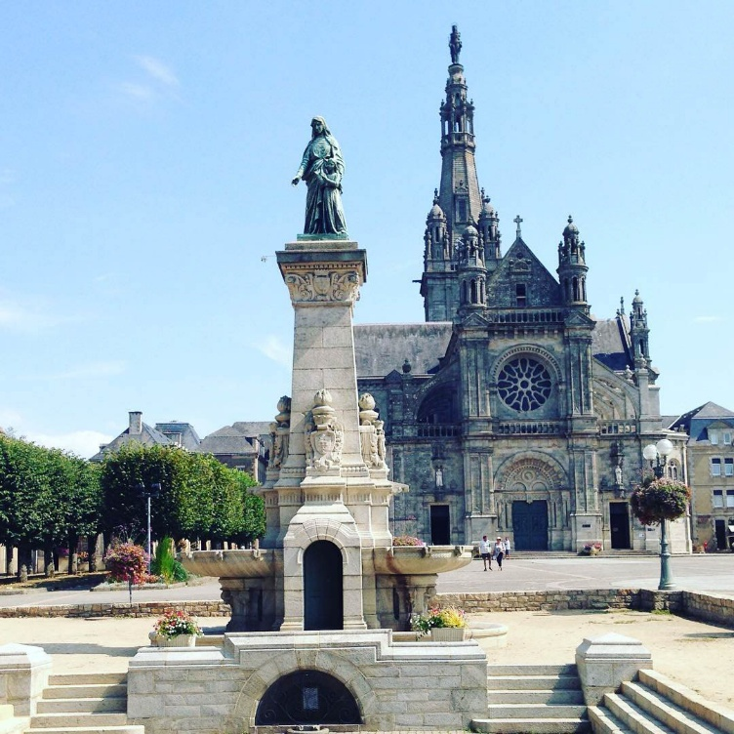 - La voilà à notre droite, regarde et bois, si tu as soif.
Statue de Ste Anne à Ste Anne d'Auray
Penché sur la fontaine, il voit, et sa mère avec lui, une belle clarté qui les éclaire aussi bien qu’une pleine lune. “Cette lumière les précèdera jusqu’à Sainte-Anne. Les pèlerins se remettent en route, toujours dans la prière. Les chapelets défilent les uns après les autres. Ils prient pour la Bretagne et pour les âmes du Purgatoire”. (F. Théodore) Selon l’invitation de La Vierge ils récitent “autant de chapelets qu’il y de grains dans leur chapelet.” C’est une longue chaîne d’Ave que Jean-Pierre commence et auxquelles la mère répond. Pendant la nuit ils traversent les bourgs et les villages, dans le silence des habitants, rompu par quelques cris d’animaux et la douce répétition de la prière mariale. Ils dépassent, sans s’arrêter, de petits et de grands centres habités. On peut supposer qu’ils aient parcouru l’itinéraire le plus court, en passant par le Moulin de la Cadillac, La Trinité-Surzur, Theix-Noyalo, St-Léonard. Ils passent devant la ville de Vannes, puis ils reprennent les routes plus solitaires de Béléan, Coete-Sal, Mériadec, Kerhouil. Il fait encore nuit quand ils s’approchent de l’imposante silhouette de la basilique de Sainte-Anne. Finalement ils arrivent au but de leur pèlerinage : le splendide sanctuaire consacré à la mère de Marie, la vénérée patronne de la Bretagne. Il est lundi, à quatre heures du matin. Ils ont marché sans s’arrêter pendant environ dix heures !
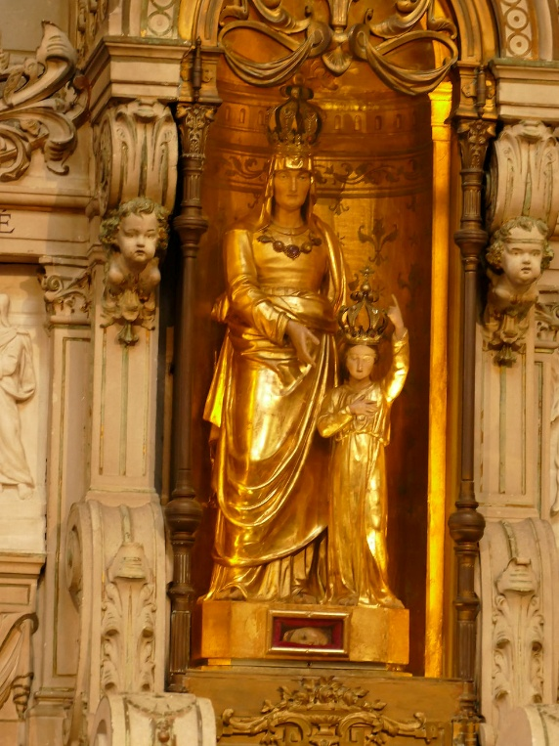
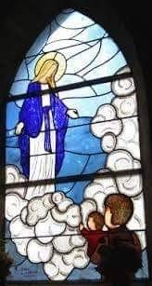

Aussitôt ils rentrent au Sanctuaire et vont assister à la première Messe de la journée. Aujourd’hui c’est le 14 septembre, fête de la Croix-Glorieuse, en lien avec leur chemin de Croix du pèlerinage demandé par la Vierge Marie. “Mais Jean-Pierre, ne s’étant pas confessé, n’osa pas se communier, à son grand regret.” (YdM) Après leur participation à la sainte Eucharistie, les deux pèlerins rejoignent la chapelle de droite où est vénérée la sainte Mère de Marie, Sainte-Anne. Comme la Sainte Vierge lui avait demandé, ils prient pour la Bretagne, aux pieds de l’autel consacré à sa patronne. Ils s’unissent à de nombreux fidèles qui prient avec ferveur pour obtenir les grâces matérielles et spirituelles, devant la petite statue de la Mère de Marie et Grand-Mère de Jésus. Celle-ci avait été retrouvée par le saint dévot Yvon Nicolazic, sur l’indication de Sainte-Anne, qui lui était apparue pour lui demander de réaliser en cet espace un lieu de prière. Cette année-là, 1874, marquait le 250ème anniversaire des apparitions et des retrouvailles de la petite statue sacrée. Jean-Pierre et sa maman prient avec ferveur pour leur famille, pour leurs besoins personnels et surtout pour la Bretagne, comme leur avait recommandé la Vierge au vallon de Kério. Pourquoi cette insistance de Marie, la Mère de Dieu, sur la Bretagne ? Essayons une première explication. Le Sanctuaire de Sainte-Anne d’Auray était le “centre spirituel de la Bretagne”, l’âme vivante de ce pays particulièrement fidèle à ses racines et à ses traditions chrétiennes. La Vierge voyait-elle déjà le danger d’une tendance qui aurait mis de côté la foi et aurait séparé la religion chrétienne de l’état, en l’éloignant de toutes ses institutions publiques, au nom de la laïcité ? En tout cas, la Vierge avait ses raisons et Jean-Pierre exécute ce qu’Elle lui avait demandé, bien qu’il ne comprenait même pas ce que signifiait le mot Bretagne.
“Leurs dévotions terminées, vers sept heures [du matin] ils reprennent le chemin du retour. Les gens qui les voient passer manifestent tout haut leur admiration pour ce jeune homme, marchant pieds nus, le chapelet à la main. La semelle des chaussures de la mère est complètement usée et doit marcher sur ses bas. Mais, ni l’un ni l’autre, éprouvent la moindre fatigue, bien qu’ayant parcouru quatre-vingts kilomètres en vingt-quatre heures.” (F. Théodore) Leur chemin de retour est certainement plus serein. La route est claire et le soleil chauffe un peu cette journée du début d’automne ; ils ont le cœur léger par avoir accompli fidèlement le devoir demandé par la Vierge ; ils sont aussi encouragés par les gens qui admirent leur foi et leur courage. Enfin ils arrivent à Noyal- Muzillac à la même heure à laquelle ils sont partis : quand les cloches sonnent l’Angélus du soir. Certainement ils sont fatigués, néanmoins une force intérieure les a soutenus pendant toute la durée de leur pèlerinage. Jean-Pierre a encore des énergies pour se rendre au vallon. “Il va prier une fois de plus aux intentions que la Vierge lui a confiées. Mais ce soir, Elle ne vient pas remercier son fidèle serviteur. Cependant celui-ci se trouve très heureux. Il a rempli sa mission. Le fait qu’il a effectué tout d'une traite et sans fatigue ce pèlerinage de plus de 80 km est pour lui la preuve indubitable que c’est bien la Vierge qui lui est apparue, qui lui a parlé, qui l’a pris comme serviteur, qui l’a chargé d’une mission pour son pays près de la Patronne de la Bretagne.” (F. Théodore)

DEUXIÈME APPARITION : mercredi 16 SEPTEMBRE, DANS L’APRÈS-MIDI
Les jours suivants le jeune valet de ferme reprend son travail habituel, mais ses pensées sont orientées vers la belle Dame. Il espère la revoir, pour avoir aussi une réponse au service qu’il lui a rendu, en effectuant son long pèlerinage. Le mardi, 15 septembre, mémoire de Notre-Dame des Douleurs, Jean-Pierre se rend au vallon, il prie, mais la Vierge ne se manifeste pas. Le mercredi 16 septembre, probablement dans l’après-midi, à la fin de sa journée de travail, il se rend près du chêne, portant dans ses bras le petit Pierre Boulard, enfant de la famille de la ferme, qui ne marche pas encore. “Cette fois la Dame est là, ravissante de beauté, pleine de clarté et Jean-Pierre voit son doux visage et ses mains !”. (F Théodore) L’apparition est de courte durée, Marie ne lui parle pas, elle se contente de lui sourire. Elle sourit aussi au petit enfant, car il fait des gestes comme si lui aussi voyait la Vierge : “il tient son regard fixé sur un point vers lequel, de sa petite main, il veut diriger le regard de Jean-Pierre. De retour à la maison, il fait ses premiers pas. À maintes reprises, il répète : ‘Maman, là !’, en indiquant la direction du vallon comme pour demander à y retourner.” (F. Théodore) Les récits soulignent le fait qu’il fît ses premiers pas comme une intervention singulière de la Vierge. Certainement c’est aussi un geste symbolique : la Vierge aide à marcher dans le vouloir divin ; et elle le fait par l’intermédiaire d’un frère plus grand qui apprend aux petits à marcher dans la foi.
Celle-ci a été la deuxième apparition.
Cette journée a été déjà remplie d’évènements extraordinaires, qui se déroulent néanmoins dans une atmosphère de famille. Et pourtant la Vierge a d’autres missions encore à confier à son jeune fidèle serviteur.

TROISIÈME APPARITION : 16 SEPTEMBRE AUTOUR DE 19 HEURES
“Le soir, à sept heures, près du gros chêne où Elle apparaît, Jean-Pierre prie. La Mère de Dieu se montre à lui. Cette fois-ci il peut la voir dans sa splendeur (où plutôt la Vierge rend ses yeux capables de recevoir sa lumière céleste). Il raconte : « Elle se tient à hauteur d’homme ; quand Elle enlève son voile, mes yeux s’éblouissent devant une telle beauté”. Elle lui parle :
- Je te remercie de ta fidélité à remplir toutes mes recommandations. Tu ne me verras plus ici. Continue à prier et à faire pénitence pour les pécheurs.
- Mais il faudrait un signe, autrement personne ne voudra pas me croire et on se moquera de moi.
- Des miracles en seront le signe. Ceux qui ne croiront pas ne profiteront pas de ma protection.” (F Théodore; YdM)
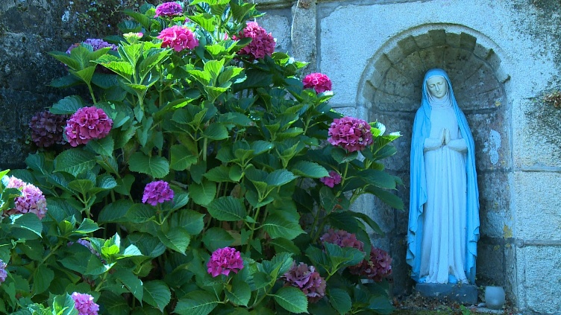 Le jeune fermier se rend compte que ces petites apparitions familiales sont en train de s’achever. Comme dans toutes les apparitions de la Vierge, la douceur de ce moment privilégié est voilée par une poignante nostalgie. Il continue à poser des questions à sa belle Dame, comme pour prolonger son dialogue avec elle. La Vierge continue à le rassurer et le nomme son représentant, en lui confiant des messages importants pour des personnages importants. "Malgré son émotion, il pose de nombreuses questions. Marie répond à toutes. Puis elle ajoute : ‘Beaucoup de personnes viendront me prier ici. Elles ne me verront pas, mais je serai là, invisible, les écoutant ; je ne promets pas de les exaucer toutes, aucune cependant ne s’en ira sans se sentir soulagée.” (YdM-F. Théodore)
C’est un fait habituel que la Sainte Vierge répande les bénédictions de Dieu dans les lieux et les personnes, où Elle a laissé sa présence. Néanmoins, conformément à son habitude, Elle agit en union avec l’Église, en passant par l’approbation de l’évêque de Vannes et du recteur de Noyal-Muzillac, qui sont les représentants hiérarchiques de Jésus dans cette paroisse. “Elle lui confie, pour son confesseur [l’abbé Balet, vicaire] plusieurs secrets que celui-ci devra transmettre à Monseigneur Bécel, évêque de Vannes.” (YdM-F. Théodore) Enfin la Vierge parle directement de la vocation de Jean-Pierre. Elle lui dévoile l’appel que son Fils adresse directement à ce jeune qui a la disponibilité des enfants de l’évangile, mais qui n’a pas encore donné une direction concrète à son existence. “Elle l’exhorte à entrer chez les Frères à Ploërmel, c’est le désir de son Fils.” (YdM-F. Théodore) On peut trouver naturel cet appel vocationnel : la Congrégation des Frères de l’Instruction Chrétienne de Ploërmel était la plus répandue en Bretagne, présente presque dans chaque commune ; la vocation du Frère était tout à fait adaptée au jeune valet qui se trouvait si bien avec les enfants et pouvait rendre beaucoup de service, même s’il n’avait pas eu un niveau d’étude très élevé ; surtout il était très humble et pieux, selon le désir des Fondateurs, Jean-Marie de la Mennais et Gabriel Deshayes. Néanmoins le fait que la Vierge nomme et indique l’Institut des Frères de Ploërmel est un signe de confiance et de protection. Cette exhortation de la Vierge a été accueillie par Jean-Pierre qui devint Frère Florien-Marie et aussi par le petit enfant qu’il portait dans ses bras lors de la deuxième apparition : le petit Pierre Boulard devint Frère Pierre-Edouard, missionnaire à Haïti.
Après tout cela arrive le moment du départ : “La Vierge s’incline devant lui pour un au revoir, puis elle disparaît”. Une conclusion des apparitions très simple, très domestique, sans manifestations de signes éclatants ou de salutations déchirantes. Tout rentre dans la simplicité intérieure, comme un au revoir familiale.
La suite de ces apparitions, qu’on appellera de Kério, est en ligne avec la simplicité et même la fragilité qui en a caractérisé son déroulement.
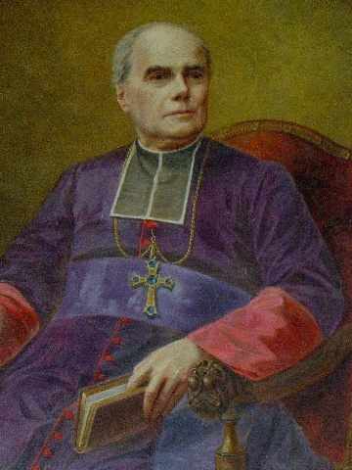
“Le lendemain matin, Jean-Pierre se rend au Presbytère pour communiquer à son confesseur, l’abbé Balet vicaire, le message qu’il devra transmettre à l’évêque. Dès qu’il commence à parler, le vicaire l’arrête et lui dit :
Mgr Becel, évêque de Vannes
- Tu parles en latin!
- Je ne sais pas, je vous dis ce que la Sainte Vierge m’a dit de vous dire pour Monseigneur.
Il continue son récit, puis quand il a terminé, l’abbé Balet ajoute :
- Répète souvent ce que tu viens de me dire, pour ne pas l’oublier.
Sa mission achevée, le jeune-homme s’en retourne à la ferme pour se remettre au travail. Le recteur, l’abbé Corric, sans doute un peu fâché de n’avoir pas été choisi comme messager, semble ignorer ce qui vient de se passer dans sa paroisse.”
Le récit est plutôt naïf et pose quelques questions : un message en latin que certainement Jean-Pierre ne comprenait pas [un peu comme Bernadette à Lourdes ne comprenait pas le message de l’Immaculée Conception] ; un message qui devrait être important, mais dont on n’a aucune suite auprès de l’évêque, du moins apparemment ; un recteur qui laisse tomber un évènement si important qui s’est vérifié dans sa paroisse, à cause de motivations futiles. En tout cas - comme il arrive souvent dans les apparitions mariales - ce qui semble être retenu peu important ou être réduit au silence et à l’oubli, revient avec force, avec une abondance de fruits spirituels et de grâces de toutes espèces.

(Récit à suivre, prochaine neuvaine)

